Лекция
Программирование в Интернет

Спецификация CLI и .NET FRAMEWORK

- CLI

CLI (Common Language Infrastructure) – спецификация общеязыковой инфраструктуры. Определяет архитектуру исполнительной системы и набор представляемых сервисов. Текущая версия CLI 3.5. Стандарты: ECMA-335 и ISO/IEC 23271.

ISO/IEC 23271 – стандарт из шести документов:
- Концепция и архитектура. Здесь определены понятия: CTS (Common Type System), VES (Virtual Execution System) и CLS (Common Language Specification)
- Метаданные и семантика.
- Инструкции CIL. CIL(Common Intermediate Language).
- Библиотеки и профили. BCL(Base Class Library). Описание библиотеки поставляется в виде xml-файла CLILibraryTypes.xml.
- Формат взаимодействия с отладчиком
- Приложении

- NET FRAMEWORK
CLR (Common Language Runtime) – общеязыковая среда исполнения, виртуальная машина на которой исполняются все приложения, работающие в среде .NET. Реализация CLI VES компанией Microsoft. Компилятор JIT(Just in Time).
MSIL(Microsoft IL) – реализация CLI CIL компанией Microsoft.
FCL (Framework Class Library) – реализация CLI BCL компанией Microsoft. Можно рассматривать, как API CRL.
.NET Framework – программная технология программирования. Это совокупность: CLR ( +JIT).
Mono - проект подобный .NET но для платформы.

- ASP.NET: платформа для разработки web-приложений на основе платформы .NET Framework и работающих под управлением сервера IIS

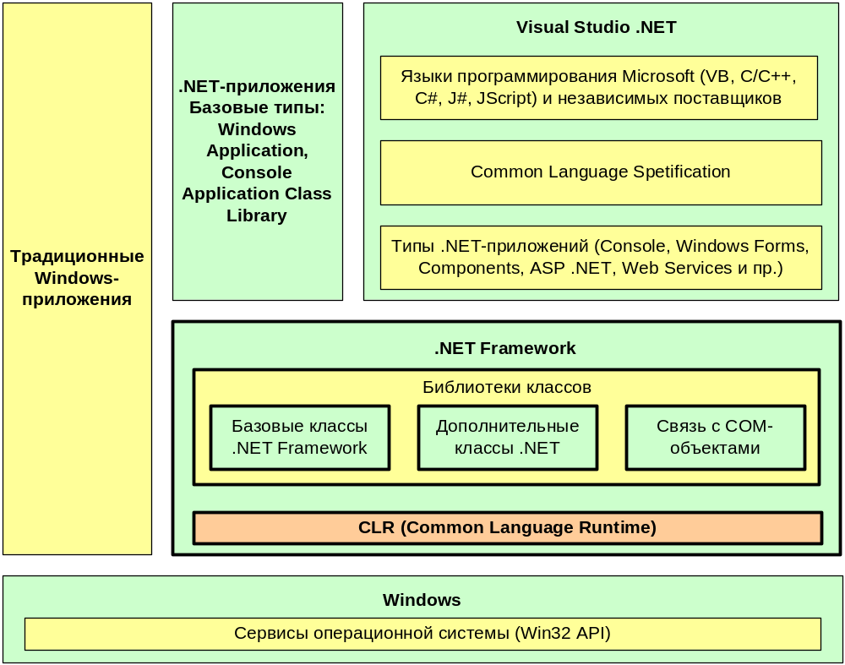

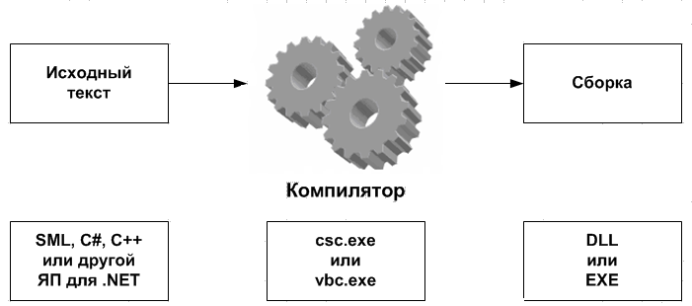

ASP.NET
FCL
CLR
Windows

Технология ASP .NET

- ASP.NET: набор технологий для создания web-приложений и web-сервисов компании Microsoft. Последние версии: ASP.NET 4.5 (VS 2017), отдельные технологии имеют свою траекторию версий.
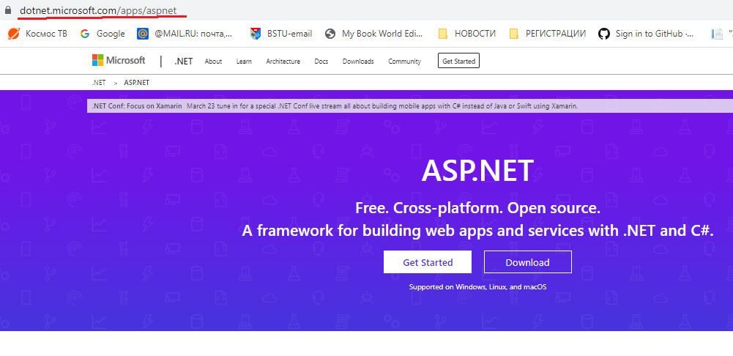

- ASP.NET: типы приложений (технологии)
- HTTP-handler;
- Web Form;
- MVC;
- MVC Web API;
- ASMX-сервисы;
- WCF-сервисы (отдельно).

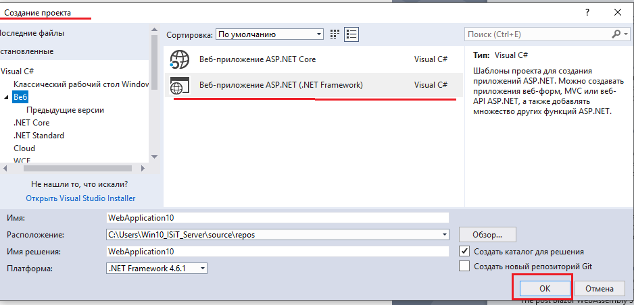

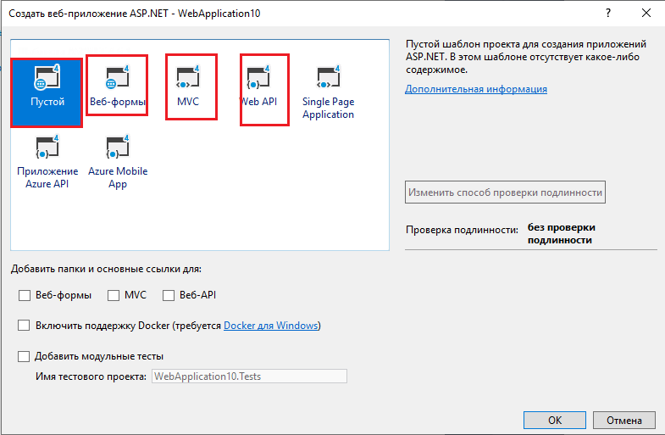

- ASP.NET: Http-handler - простейшее приложение ASP.NET

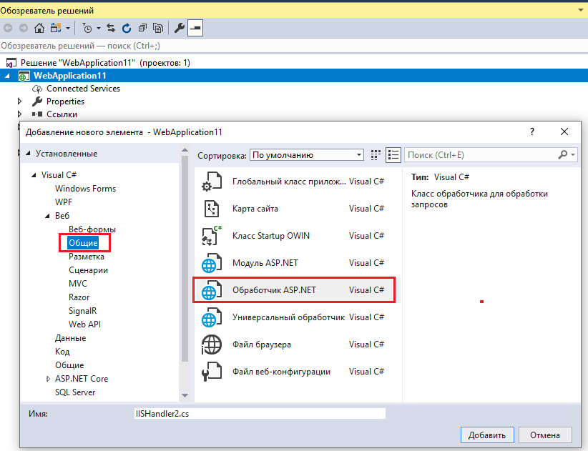
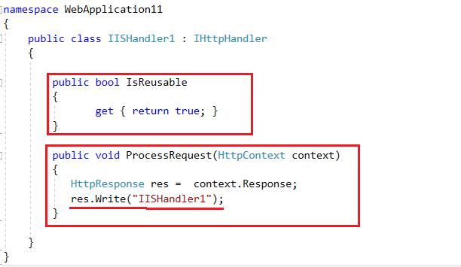

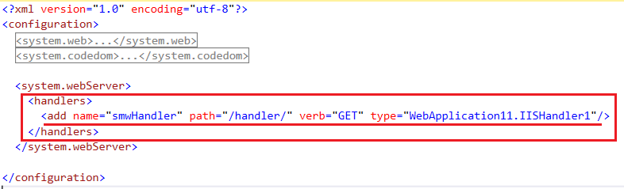

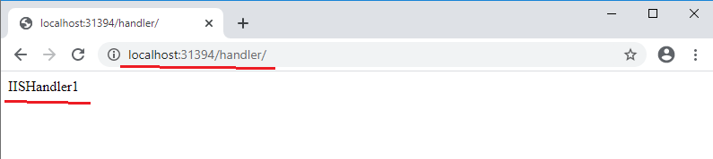

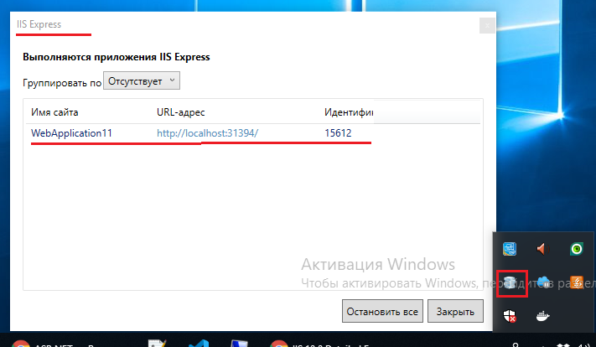

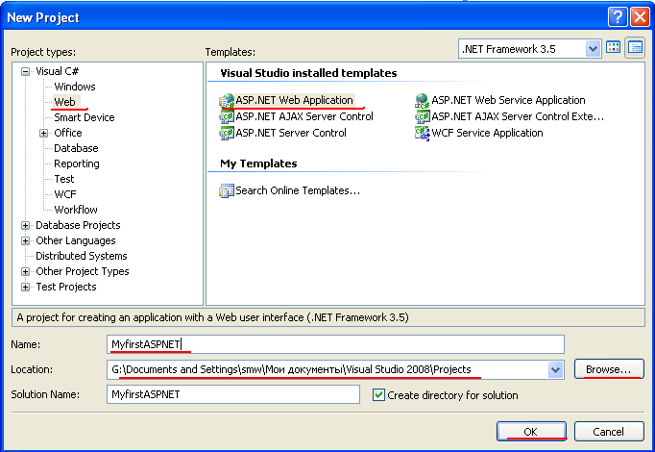

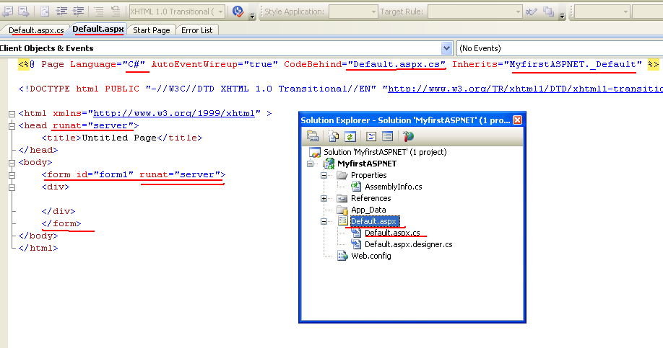

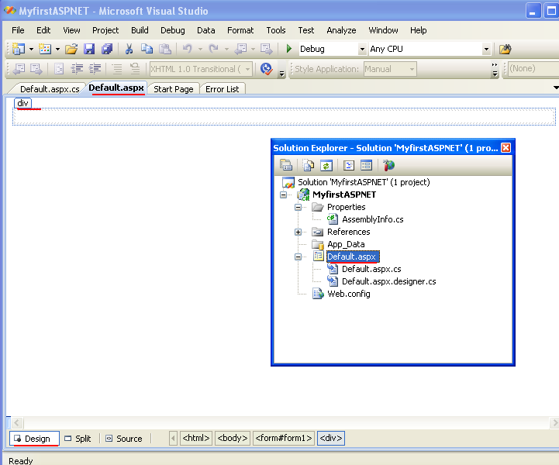

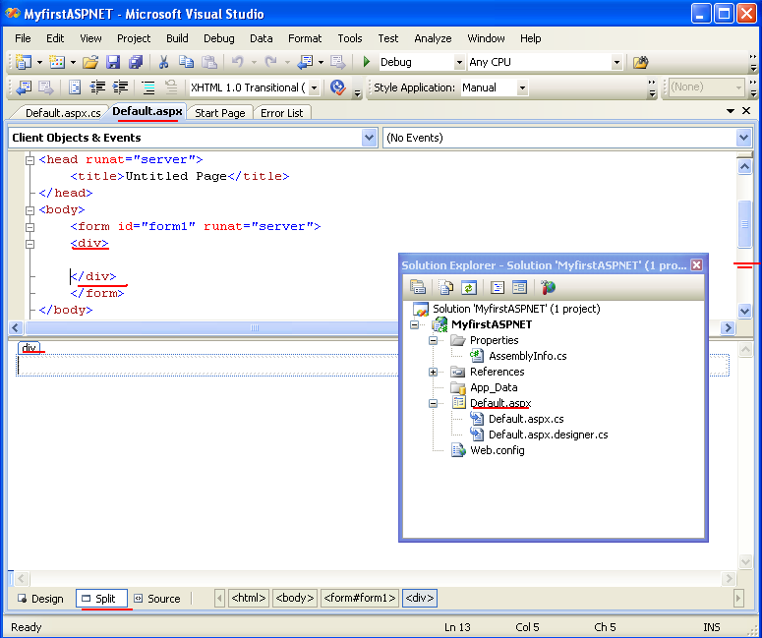

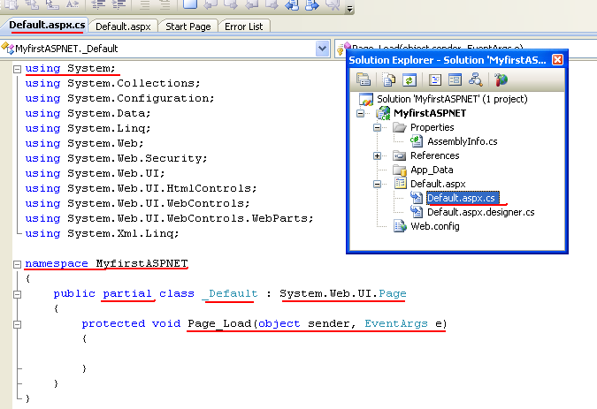

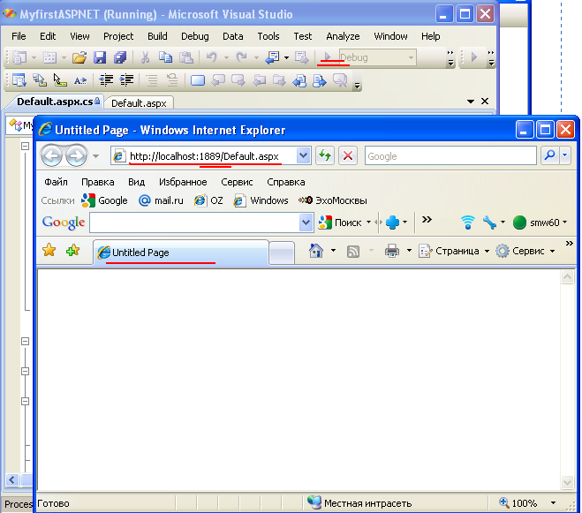

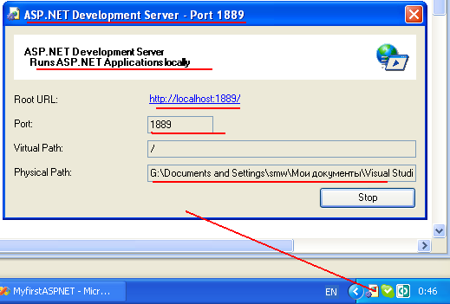

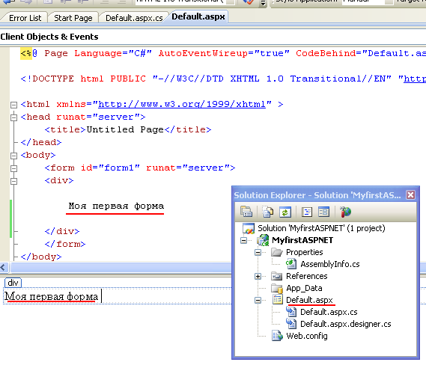

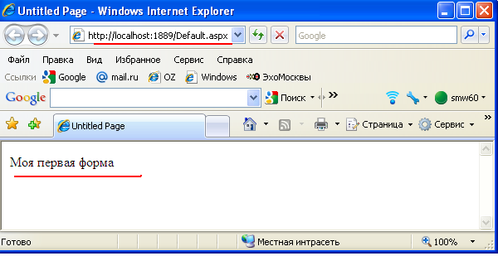

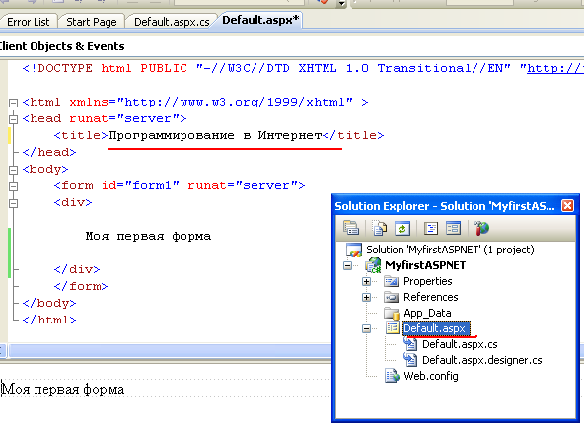

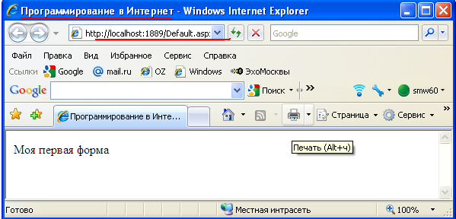

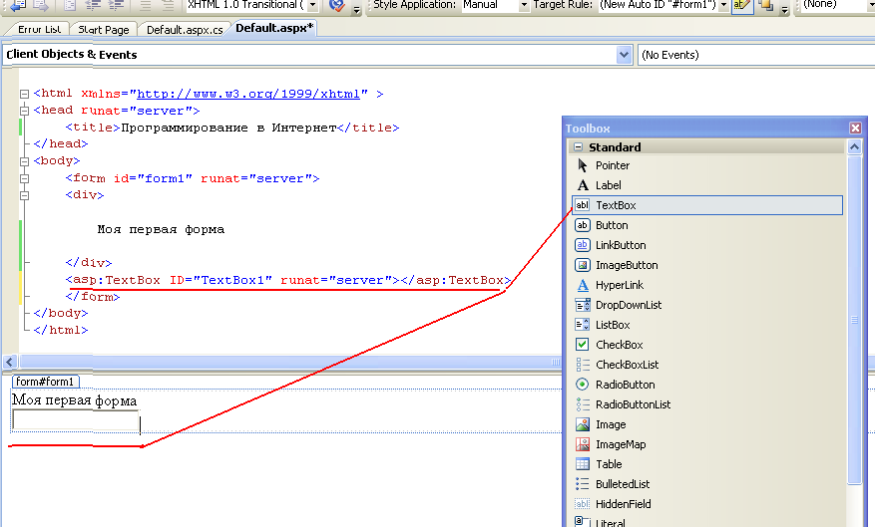

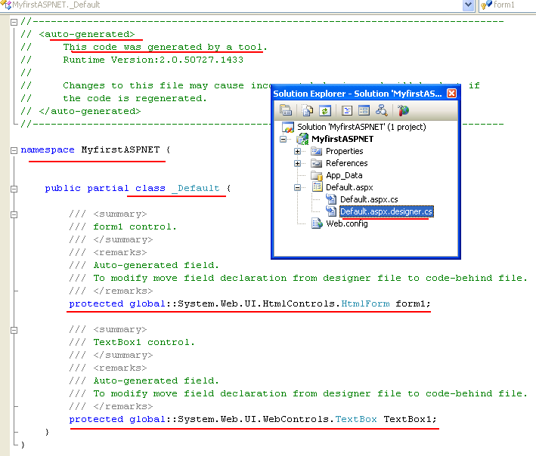

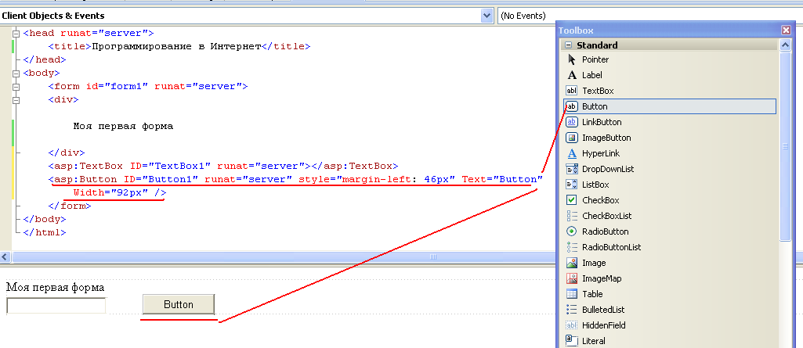

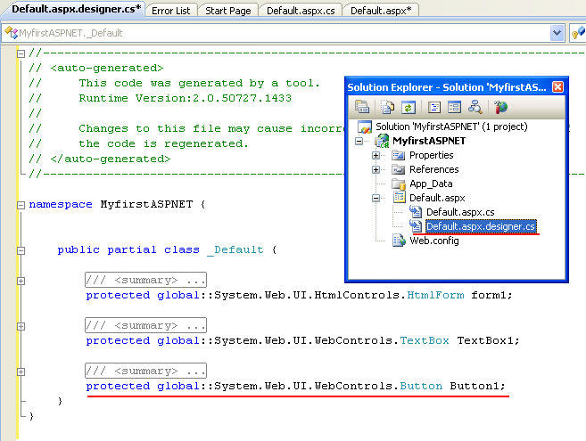

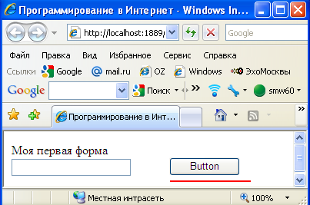
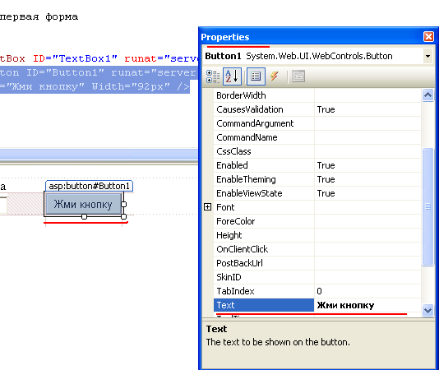

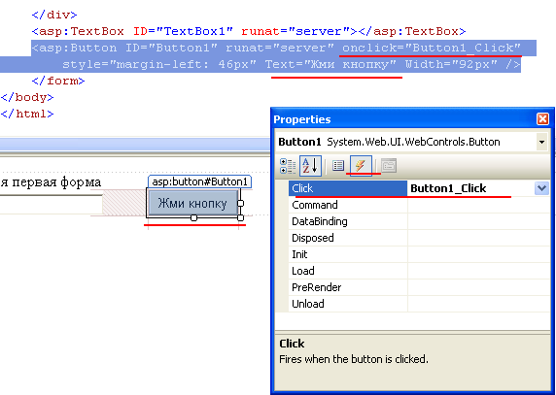

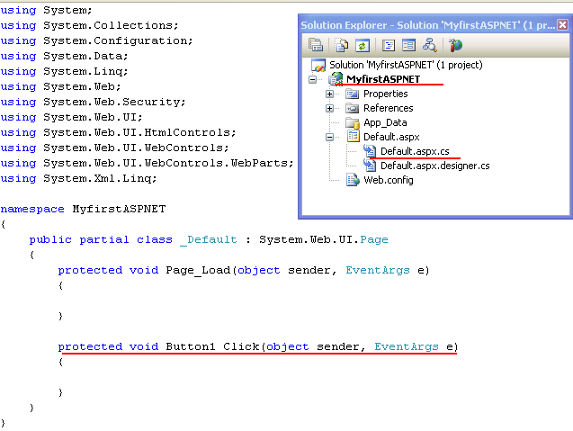

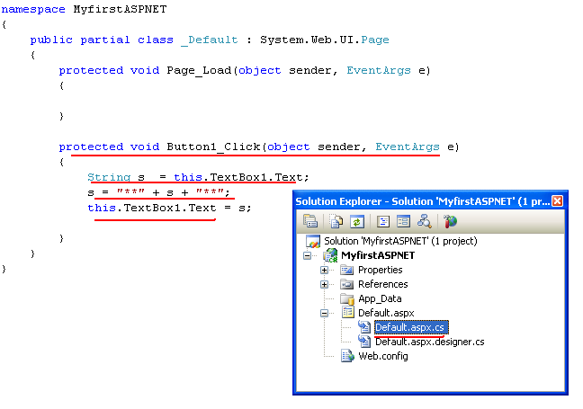

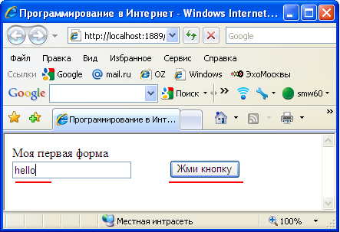

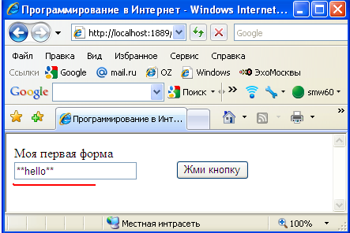

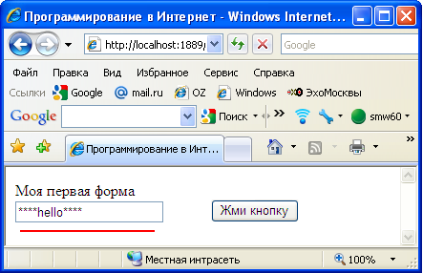l
- конец.

